Video 14 - Errores

Existen 2 tipos de errores.
- De ejecución (error de sintaxis)
- De compílacion

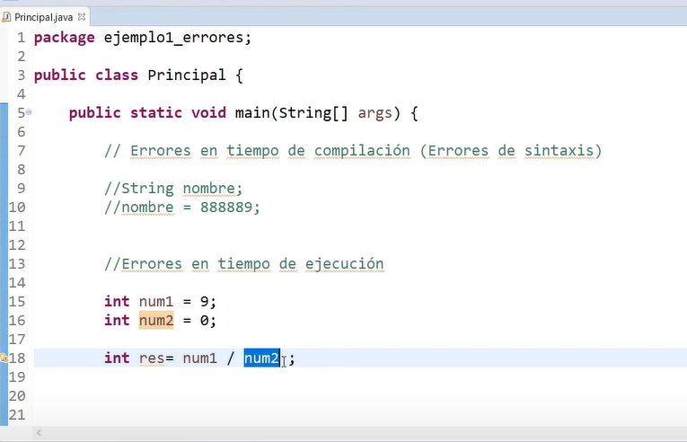
Y otra cosa muy importante:
Las excepciones son errores en timpo de ejecucion.
